POZIV NA VOLONTIRANJE
u Udruzi za podršku žrtvama i svjedocima –ured Varaždin

Pozivamo sve zainteresirane osobe sa područja Varaždinske i Međimurske županije da se prijave na volontiranje u organizaciji Udruge za podršku žrtvama i svjedocima – ured Varaždin!

Ukoliko si spreman/na odvojiti dio svog slobodnog vremena, steći nova iskustva, prenijeti svoja iskustva i ideje, naučiti nešto novo, razviti nove vještine, biti dio šire zajednice, razvijati predivnu ideju podrške našim sugrađanima TI SI PRAVA OSOBA ZA NAS!

Za volontere i volonterke biti će organiziran besplatni edukacijski program kako bi stekli znanja o principima rada sa žrtvama i svjedocima kaznenih djela i prekršaja te vještine potrebne za pružanje podrške. Nakon završene edukacije svim sudionicima/ama izdati će se potvrde o sudjelovanju na edukaciji.
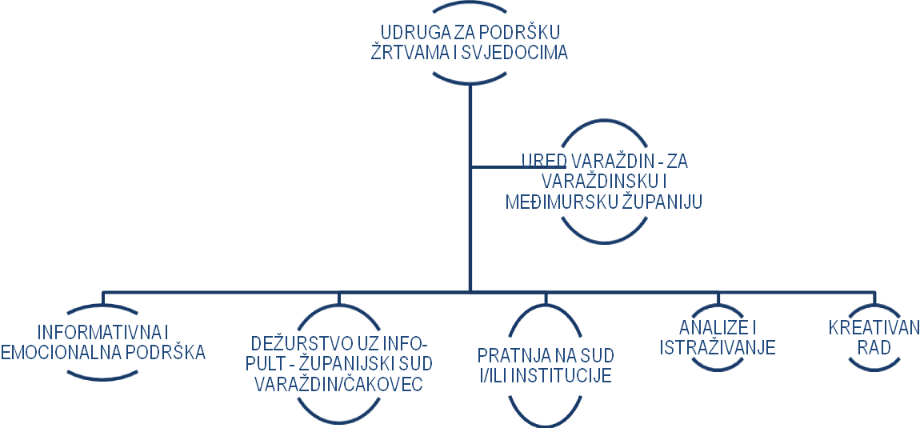
UPOZNAJ NAŠE AKTIVNOSTI I ODABERI U KOJIMA ŽELIŠ SUDJELOVATI

OPIS VOLONTERSKE POZICIJE: Volonteri/ke koji/e završe edukaciju za pružanje podrške žrtvama i svjedocima, pružat će emocionalnu podršku, informacije o pravima, praktične informacije, pružati direktnu podršku na sudu ili drugim tijelima kroz institut osobe od povjerenja te obavljati tjedna dežurstva u prostoru Županijskog suda u Varaždinu i Općinskog suda u Čakovcu.
Volontiranje će se obavljati u prostorijama Udruge za podršku žrtvama i svjedocima - ured Varaždin te u prostoru Županijskog suda u Varaždinu, Općinskog suda u Varaždinu, Općinskog suda u Čakovcu, Prekršajnog suda u Varaždinu, Prekršajnog suda u Čakovcu, Stalna služba Novi Marof i Ivanec, a po potrebi i na terenu Varaždinske i Međimurske županije – sukladno dogovoru s volonterom/kom.
Sa odabranim volonterima/kama potpisati će se volonterski ugovori i imati će obvezu volontirati nekoliko sati mjesečno, odnosno po potrebi. Volonteri će po završetku projekta dobiti POTVRDU s opisom volonterske pozicije, stečenih kompetencija i broj sati, te PREPORUKU Udruge.

Ukoliko si se prepoznao/la te se želiš priključiti našem volonterskom timu ovo su kvalifikacije koje trebaš ispunjavati:
- punoljetne osobe sa završenim najmanje srednjoškolskim obrazovanjem
- osobe protiv koje se ne vodi kazneni postupak
- osobe motivirane za pomoć drugima,
- komunikativne, empatične, tolerantne osobe
- odgovorne i etične osobe
- interes za rad s osobama svih životnih dobi i statusa

Rok za prijavu: 21.09.2018. u 12.00h
Kako se prijaviti: putem e-maila: varazdin@pzs.hr
Pismena prijava treba sadržavati:
- životopis i motivacijsko pismo koje sadrži opis dosadašnjeg iskustva, vještina i znanja,
- kao i motivaciju za volontiranje na pružanju podrške žrtvama i svjedocima.

Za potrebe volontiranja, a nakon odabira Vas kao volontera tražimo uvjerenje o nekažnjavanju kao i uvidu kaznenu evidenciju volontera.

Po odabiru, volonter će priložiti osobnu fotografiju radi izrade identifikacijskog dokumenta za sudove kojeg izdaje Ministarstvo pravosuđa.

Ukoliko imate dodatnih pitanja slobodno nas kontaktirajte na e-mail: varazdin@pzs.hr

Javni poziv objavljuje se u sklopu projekta “Mreža podrške i suradnje za žrtve i svjedoke kaznenih djela” kojeg provodi Ženska soba, te partnerske organizacije “HERA” Križevci, Delfin Pakrac, Deša Dubrovnik, Informativno pravni centar Slavonski Brod, Udruga Zvonimir Knin, Udruga za podršku žrtvama i svjedocima, Centar za građanske inicijative Poreč, S.O.S. Virovitica, Ženska grupa Karlovac “Korak”, SOS telefon za žene žrtve nasilja Krapinsko-zagorske županije. Program se provodi uz financijsku podršku Ministarstva pravosuđa RH.

Više o udruzi i samom programu možete saznati na web stranici Udruge: www.pzs.hr
ili putem društvenih mreža.

Voditelj programa Miren Špek,

Voditeljica ureda Varaždin Barbara Oreški

U Vukovaru, Varaždinu 10. rujna 2018.

